# 

**Hochwasser: So liefert Ihr Brunnen wieder Trinkwasser**

Neun Prozent der NÖ Haushalte haben eine eigene Wasserversorgung. Verunreinigungen, die durch Hochwasser in einen Brunnen kommen, machen das Wasser ungenießbar. Das bedeutet für die Brunnenbesitzer akuten Handlungsbedarf.

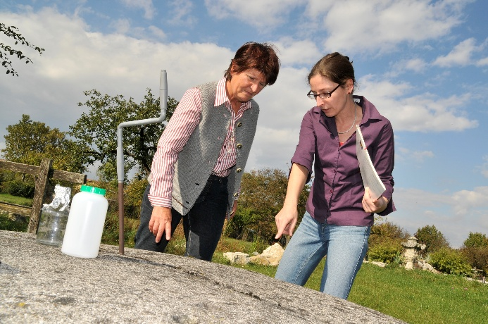

**1. Reparieren und reinigen**

In einem ersten Schritt müssen bauliche Schäden am Brunnen beseitigt werden. Schacht und Deckel sollten wieder dicht gegen die Umgebung sein. Schlamm und Verunreinigungen müssen gründlich entfernt werden. Sie bringen unerwünschte Keime in das Wasser. Wichtig: Auch alle Einbauten im Brunnen wie Pumpen und Kabel müssen sauber sein.

© D. Seebacher

Mit einer Schmutzwasserpumpe wird Wasser aus dem Brunnen gepumpt, bis das Wasser klar ist. Wer keine Pumpe hat, kann sich Hilfe von der Feuerwehr holen. Auch Windkessel, Rohre und Filter müssen gespült werden, bis das Wasser sauber ist. Bei Windkesseln kann eine mehrmalige Spülung notwendig sein.

**2. Desinfizieren**

Erst wenn klares Wasser aus der Leitung kommt, empfiehlt sich eine einmalige Desinfektion. Das kann unter Umständen Geduld erfordern. Für diese Maßnahme soll der Wasserspiegel im Brunnen seinen Normalstand erreicht haben. Die Desinfektion wird mit Natriumhypochlorit und Wasserstoffperoxid durchgeführt. Diese erhalten Sie in der Apotheke oder in einigen Gemeinden. Vorsicht: beides sind ätzende Chemikalien, daher Schutzbrille, Handschuhe und Arbeitskleidung tragen. Immer gilt: niemals in den Brunnen steigen, dort können sich giftige Gase bilden. Nach einer Desinfektion sollte nach 2 bis 3 Wochen eine Wasseruntersuchung durch ein Labor durchgeführt werden.

**Video:  
Schritt-für-Schritt-Anleitung Reinigung & Desinfektion**





**Weitere Informationen** erhalten Sie auf **www.naturland-noe.at/trinkwasser**